|  |  |  |  |  |
| --- | --- | --- | --- | --- |
| **Дата** | **предмет** | **Тема занятия** | **Ссылка на видеоурок** | **коментарий** |
| 20.03 | Развитие речи | Речь. Предложение. | <https://www.youtube.com/watch?v=8KXd4x4bRr0&t=514s> | Для занятия приготовьте тетрадь в клетку, простой карандаш, ластик и цветные карандаши |
|  | математика | Число и цифра 0 | <https://www.youtube.com/watch?v=6SfaL5N4dh4&list=PLvtJKssE5NrhnjGRhwqIAoeDbSNZnLycI> |  |
|  | Окружающий мир | Космос | Часть 1  <https://www.youtube.com/watch?v=ZQwut-tEtPo>  Часть 2 <https://www.youtube.com/watch?v=ZQwut-tEtPo> |  |
|  |  |  |  |  |
| 27.03 | Развитие речи | Знакомство с понятием «Слово» | <https://www.youtube.com/watch?v=ijz-omoJPoM&t=17s> | Для занятия приготовьте тетрадь в клетку, простой карандаш, ластик и цветные карандаши |
|  | математика | Число и цифра 1 | <https://www.youtube.com/watch?v=6SfaL5N4dh4&list=PLvtJKssE5NrhnjGRhwqIAoeDbSNZnLycI&index=2> |  |
|  | Окружающий мир | Лес. Деревья | Часть 1  <https://www.youtube.com/watch?v=8GP9CmdI2lA&list=PLvtJKssE5NrgeBi1pGJ5YL5Uyst4JM8-N&index=7>  часть 2  <https://www.youtube.com/watch?v=142igyR5gGA> |  |
|  |  |  |  |  |
| 03.04 | Развитие речи | Предложение. Слово | <https://www.youtube.com/watch?v=5l01qtFf4TI&t=15s> | Для занятия приготовьте тетрадь в клетку, простой карандаш, ластик и цветные карандаши |
|  | математика | Число и цифра 2 | <https://www.youtube.com/watch?v=Rt_r1XBS4TA&list=PLvtJKssE5NrhnjGRhwqIAoeDbSNZnLycI&index=4> |  |
|  | Окружающий мир | Грибы | <https://www.youtube.com/watch?v=SEjNSvVHWoc&list=PLvtJKssE5NrgeBi1pGJ5YL5Uyst4JM8-N&index=8> |  |
|  |  |  |  |  |
| 10.04 | Развитие речи | Слоги . Деление слов на слоги | <https://www.youtube.com/watch?v=LZb0BR3tnxQ> | Для занятия приготовьте тетрадь в клетку, простой карандаш, ластик и цветные карандаши |
|  | математика | Число и цифра 3 | <https://www.youtube.com/watch?v=owbDunO1IwU&list=PLvtJKssE5NrhnjGRhwqIAoeDbSNZnLycI&index=5> |  |
|  | Окружающий мир | Лекарственные растения | <https://www.youtube.com/watch?v=9kfJyjo1ryc&list=PLvtJKssE5NrgeBi1pGJ5YL5Uyst4JM8-N&index=44> |  |
|  |  |  |  |  |
| 17.04 | Развитие речи | Ударение | <https://www.youtube.com/watch?v=rG1mIjxZazI&t=14s> | Для занятия приготовьте тетрадь в клетку, простой карандаш, ластик и цветные карандаши |
|  | математика | Число и цифра 4 | <https://www.youtube.com/watch?v=2Qoemym3Iws&list=PLvtJKssE5NrhnjGRhwqIAoeDbSNZnLycI&index=6> |  |
|  | Окружающий мир | Дикие и домашние животные | Часть1 <https://www.youtube.com/watch?v=U64r6pJoGQ8&list=PLvtJKssE5NrgeBi1pGJ5YL5Uyst4JM8-N&index=9>  Часть2  <https://www.youtube.com/watch?v=gNSxzZ1ErKc&list=PLvtJKssE5NrgeBi1pGJ5YL5Uyst4JM8-N&index=10> |  |
|  |  |  |  |  |
| 24.04 | Развитие речи | Слог. Определение ударного слога. | <https://www.youtube.com/watch?v=B5RCByS_hF4&t=5s> | Для занятия приготовьте тетрадь в клетку, простой карандаш, ластик и цветные карандаши |
|  | математика | Число и цифра 5 | <https://www.youtube.com/watch?v=XnuiuLvMMy0&list=PLvtJKssE5NrhnjGRhwqIAoeDbSNZnLycI&index=7> |  |
|  | Окружающий мир | Насекомые | <https://www.youtube.com/watch?v=O347UNMY4OM&list=PLvtJKssE5NrgeBi1pGJ5YL5Uyst4JM8-N&index=16> |  |
|  |  |  |  |  |
| 01.05 | Развитие речи | В волшебном мире звуков | <https://www.youtube.com/watch?v=ZSES5nyjSK0&t=7s> | Для занятия приготовьте тетрадь в клетку, простой карандаш, ластик и цветные карандаши |
|  | математика | Число и цифра 6 | <https://www.youtube.com/watch?v=SXfHH4nL4lk&list=PLvtJKssE5NrhnjGRhwqIAoeDbSNZnLycI&index=8> |  |
|  | Окружающий мир | Птицы | <https://www.youtube.com/watch?v=wRAaYin5JNU&list=PLvtJKssE5NrgeBi1pGJ5YL5Uyst4JM8-N&index=15> |  |
|  |  |  |  |  |
| 08.05 | Развитие речи | Звук и буква А | <https://www.youtube.com/watch?v=nDjHyllj47E&t=7s> | Для занятия приготовьте тетрадь в клетку, простой карандаш, ластик и цветные карандаши **и букварь Н.Жуковой** |
|  | математика | Число и цифра 7 | <https://www.youtube.com/watch?v=bcITw06O4Z4&list=PLvtJKssE5NrhnjGRhwqIAoeDbSNZnLycI&index=9> |  |
|  | Окружающий мир | Времена года | Часть 1 <https://www.youtube.com/watch?v=o4_r_RYdaDI&list=PLvtJKssE5NrgeBi1pGJ5YL5Uyst4JM8-N&index=2>  Часть 2  <https://www.youtube.com/watch?v=O304qdMFJGo&list=PLvtJKssE5NrgeBi1pGJ5YL5Uyst4JM8-N&index=17> |  |
|  |  |  |  |  |
| 15.05 | Развитие речи | Звук и буква У | <https://www.youtube.com/watch?v=t5ToCIIC9PQ&t=2s> | Для занятия приготовьте тетрадь в клетку, простой карандаш, ластик и цветные карандаши **и букварь Н.Жуковой** |
|  | математика | Число и цифра 8 | <https://www.youtube.com/watch?v=25nmFIQmYEA&list=PLvtJKssE5NrhnjGRhwqIAoeDbSNZnLycI&index=10> |  |
|  | Окружающий мир | Все профессии нужны | <https://www.youtube.com/watch?v=FtkwU5H9Oqo&list=PLvtJKssE5NrgeBi1pGJ5YL5Uyst4JM8-N&index=31> |  |
|  |  |  |  |  |
| 22.05 | Развитие речи | Звук и буква О | <https://www.youtube.com/watch?v=ARGH-GwO8TY&t=1s> | Для занятия приготовьте тетрадь в клетку, простой карандаш, ластик и цветные карандаши и букварь Н.Жуковой |
|  | математика | Число и цифра 9 | <https://www.youtube.com/watch?v=WuAXueyU3Nw&list=PLvtJKssE5NrhnjGRhwqIAoeDbSNZnLycI&index=11> |  |
|  | Окружающий мир | Школа | <https://www.youtube.com/watch?v=g1ow9WdFsPA&list=PLvtJKssE5NrgeBi1pGJ5YL5Uyst4JM8-N&index=32> |  |
|  |  |  |  |  |

Уважаемые родители, предлагаем Вам дистанционные занятия по развитию речи на Ютуб канале - Оnline-Академии дошкольных наук

Оnline-Академия дошкольных наук – это канал для дошкольников и их родителей. Вам больше не нужно пересматривать десятки пособий и детских сайтов. Команда канала подготовила всё необходимое для увлекательного обучения. Интересные занятия помогут вашему ребенку в обучении чтению и развитии связной речи. основная цель: подготовить ребенка к успешному старту в школе

<https://www.youtube.com/channel/UC49b2GCIJ12gHKlaTOPW5ng/about>!

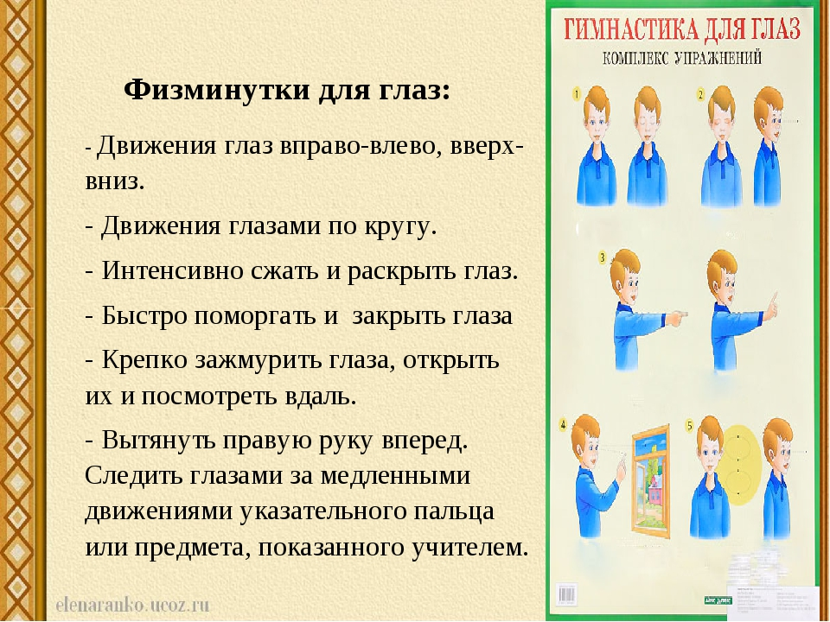

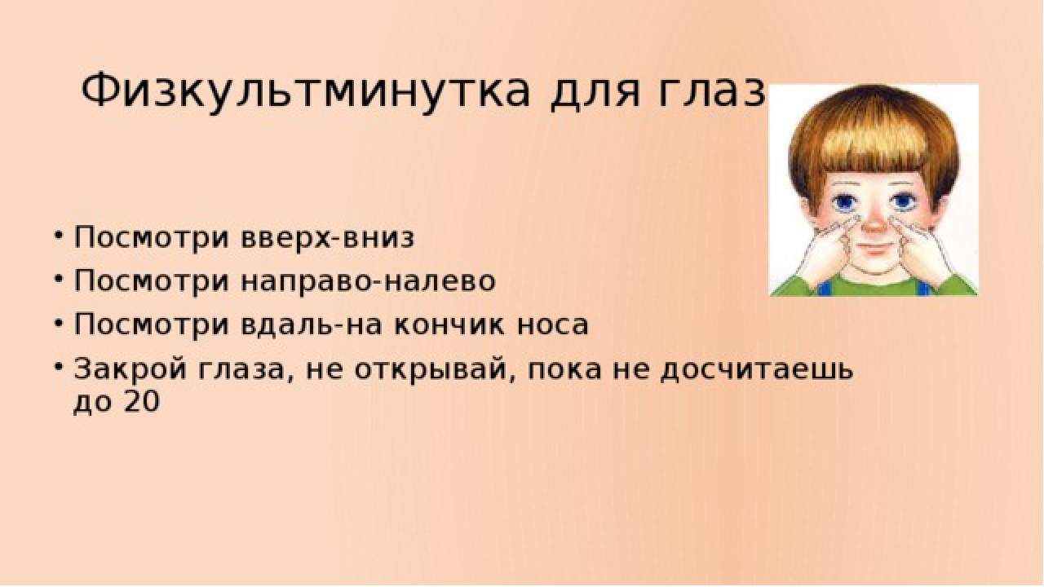

физминутки

<https://yandex.ru/efir?stream_id=44f0cc0d830ba210ada2eb89b82bf8f4>

<https://www.youtube.com/watch?v=AKuouDBQtOY>

<https://www.youtube.com/watch?v=ZnZSAx0lFHg&t=1s>

Уважаемые родители! «МБОУ «Лицей №1» п. Первомайский предлагает подготовку будущих первоклассников в электронном формате согласно утверждённому учебному плану.

Рабочая программа Школы будущих первоклассников «Всезнайка» представляет собой бесплатную комплексную дополнительную образовательную услугу по подготовке детей дошкольного возраста к обучению в школе.

Рабочая программа разработана:

* 1. в соответствии с требованиями федерального государственного образовательного стандарта второго поколения;
  2. в соответствии с рекомендациями Примерной Основной образовательной программы дошкольного образования, рекомендованной Министерством образования и науки Российской Федерации;

- курс подготовки расчитан 10 учебных недель: с марта по май месяц включительно (без учета каникулярного времени)

• занятия расчитаны на самостоятельное обучение дома по рекомендуемым видеоурокам

• продолжительность занятий дома – 10-15 минут;

• форма проведения занятий – электронная

• начало занятий – 20 марта 2021 года.

• окончание занятий – 22 мая 2021 года.

• режим занятий: 1 раз в неделю – 3 занятия по 10-15 минут с перерывами на отдых 10 -15 минут.

• график занятий: суббота или любой удобный день по желанию родителей